6 класс
Все задания выполняй аккуратно и чётко, чтобы всё было разборчиво.
- Напиши три вида минора в тональности g-moll, тритоны и Д7 с обращениями.
- Определи и подпиши аккорды:
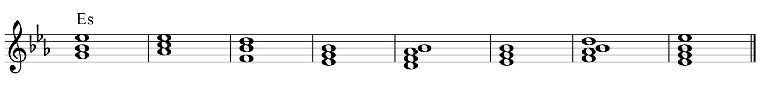
- Выполни задания 2,3 на странице 69.

